PROGRAM NAME | 7つの風呂敷体験
SUMMARY | 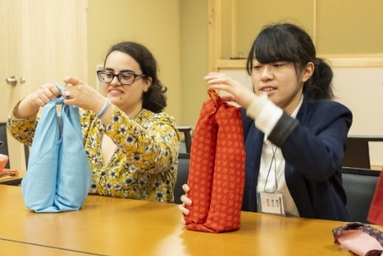  風呂敷は四角い形をした布で、軽く持ち歩きがしやすい他、繰り返し使用できます。  サイズは、50cmから120cmのものまで幅広く販売されています。デザインや色も豊富で、素材も絹や綿、レーヨンなど多様です。小さく折りたためるので、軽くて、お土産に最適です。  しかし、多くの外国人は、その使い方を良く知りません。風呂敷の多様な使い方を学びます。
HIGHLIGHTS | 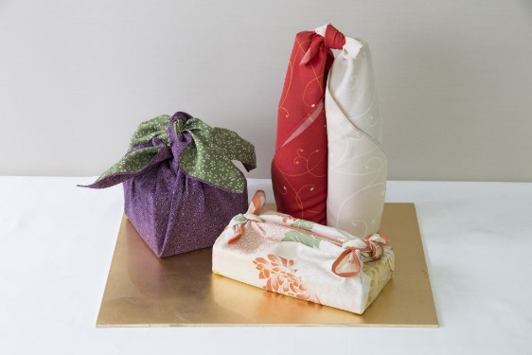  ・風呂敷は用途に合わせて使い分けられます。次の7通りの使い方を学びます。  1．風呂敷ハット  2. 基本包み  3. シンプルバッグ  4．持ち手が２つの便利なバック  5. ペットボトル包み  6. ティッシュ箱カバー 7. ワイン包み
INCLUSIONS | ・英語での指導  ・お土産用の風呂敷1枚(50センチ平方)  ・英語のテキスト
PROGRAM FEE | 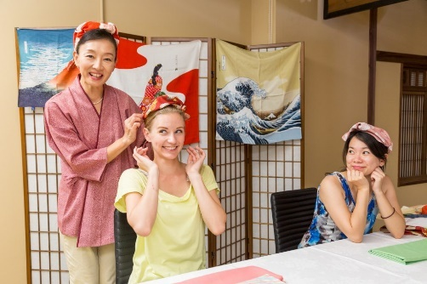  ・8,800円（1人あたり/税別）  ・最少催行人員：2名
オプション | 本体験をされた方には、次の体験を以下の価格でご提供します。  折り紙体験 8,800円→5,800円 茶道体験 8,000円→5,000円  日本茶5種 7,800円→5,000円 日本茶3種 3,900円→3,000円
STARTING TIME | ①8：30~  ②10：30～  ③13：30～  上記時間以外も承ります。随時・要予約 | DURATION | 90分  （①8：30～10：00）  （②10：30～12：00）  （③13：30～15：00）
実施日 | 月・火・水・木・金・土

